本科生期末试卷六答案
一．选择题
1 D 2 B 3 B 4 C 5 D
6 B 7 C 8 A 9 A 10 B
二．填空题
1. A.运算器 B.存储器 C.控制器
2. A.符号位S B.基值E C.偏移量
3. A.存储容量 B.存储时间 C.存储周期
4. A.操作 B.特征与功能 C.操作数的地址
5. A.指令 B.程序 C.地址
6. A.物理 B.功能 C.机械
7. A.分辨率 B.颜色 C.不同
8. A.优先级仲裁 B.向量 C.控制逻辑
三．应用题
- （1）浮点乘法规则：
N₁ ×N₂ =（ 2^{j1} ×S₁）× （2^{j2} × S₂） = 2^{（j1}+^{j2）} ×（S₁×S₂）
  - 码求和：
j₁ + j₂ = 0
（3） 尾数相乘：
被乘数S₁ =0.1001，令乘数S₂ = 0.1011，尾数绝对值相乘得积的绝对值，积的符号位 =
0⊕0 = 0。按无符号阵乘法器运算得：N₁ ×N₂ = 2⁰×0.01100011
O
N₁ ×N₂ = （+ 0.01100011）₂ = （+0.1100）₂×2^{（-01）}₂
- 解：（1）由于主存地址码给定18位，所以最大存储空间为2¹⁸ = 256K，主存的最大
容量为256KB。现每个模块条的存储容量为32KB，所以主存共需256KB / 32KB = 8
块板。
（2） 每个模块条的存储容量为32KB，现使用4K×4位的RAM芯片拼成4K×8
位（共8组），用地址码的低12（A₀——A₁₁）直接接到芯片地址输入端，然后用地址的高3位（A₁₄——A₁₂）通过3 ：8译码器输出分别接到8组芯片的选片端。共有8×2 = 16个RAM。
- 据前面所得，共需8个模条，每个模条上有16片芯片，故主存共需8×16 =128片
RAM芯片。
3．解：写入存贮器时时序信号必须同步。通常，当R / W 线加负脉冲时，地址线和数据线的电平必须是稳定的。当R / W 线 一达到逻辑0电平时，数据立即被存贮。因此，当R / W 线 处于低状态时，如果数据线改变数值，那么存贮器将存贮新的数据⑤。同样，当R / W 线处于低状态时，地址发生了变化，那么同样的数据将存贮到新的地址（②或③）。
正确的写入时序图如下图所示：

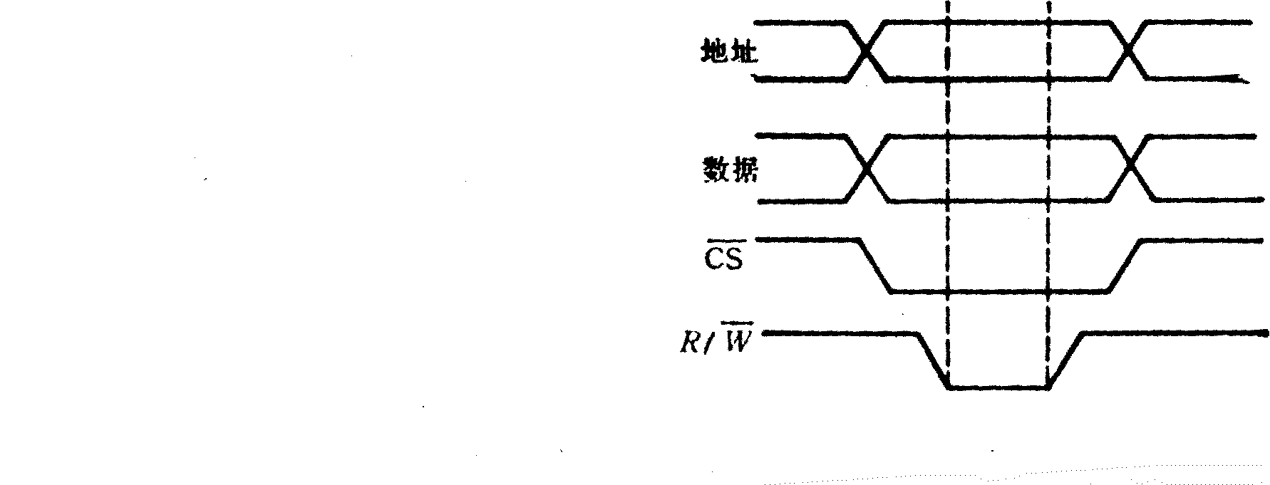
图 B 6.3
4．解：（1）各功能部件联结成如图所示数据通路：

移位器
IR
R₀
MBR
PC
R₁
ALU +1
C
R₂

M
D
R₃
MAR

图 B 6.4
（2）此指令为RS型指令，一个操作数在R₁中，另一个操作数在R₂为地址的内存单元中，相加结果放在R₁中。 送当前指令地址到MAR
（PC）→ MAR

取当前指令到IR，
M→MBR→IR，（PC）+ 1
PC + 1，为取下条指令做好准备
译码

①
（R₁）→C
②
（R₂）→MAR
③
M→MBR→D
（C）+（D）→R₁
④

图 B 6.5
(说明)：①：取R₁操作数→C暂存器。②：送地址到MAR。③：取出内存单元中的操作数→D暂存器。④：相加后将和数→R₁。
5．解：有三种方式：链式查询方式，计数器定时查询方式，独立请求方式。
计数器定时查询方式逻辑结构图如下：
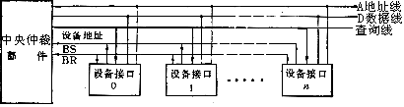 图 B 6.6
6．解：（1）因为 刷新所需带宽 = 分辨率 × 每个像素点颜色深度 × 刷新速度
所以 1024 × 768 × 3B × 72 / S = 165888KB / S = 162MB / S
（2）为达到这样高的刷存带宽，可采用如下技术措施：
- 使用高速的DRAM芯片组成刷存。
- 刷存采用多体交错结构。
- 刷存内显示控制器的内部总线宽度由32位提高到64位，甚至到128位。
- 刷存采用双端口存储器结构，将刷新端口与更新端口分开。

